ESERCIZI SU TENSIONE, CORRENTE E RESISTENZA
Corrente e Tensione
- Dire che cos’è:
  - Una Corrente
  - Una Tensione

- Si consideri un flusso di cariche positive, qual è il loro verso in fig.1 nel caso in cui:
  - I = 10A
  - I = -10A
Figura 1

- Si consideri un flusso di cariche negative, qual è il loro verso in fig.1 nel caso in cui:
  - I = 10A
  - I = -10A

- Qual è il significato del segno ‘-‘:
  - Nel caso delle cariche elettriche?
  - Nel caso di una corrente?

- Si considerino le correnti in fig.2 e si completino le informazioni in ogni riga, dopodichè si dica quale relazione lega I₁ ed I₂.
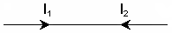
Figura 2
  - I₁ = 2A, I₂ = …… A
  - I₁ = …… A, I₂ = 4.5A
  - I₁ = …… A, I₂ = -12A
  - I₁ = -1.2A, I₂ = …… A

- Lungo un filo conduttore la corrente positiva andrà:
  - Dalla tensione più alta a quella più bassa.
  - O dalla tensione più bassa a quella più alta.

- Esercizio
Indicare il verso della corrente positiva in ognuno dei seguenti casi.

V_{A} = 2V V_{B} = 1V V_{A} = 5V V_{B} = 10V V_{A} = 2.5V V_{B} = 2.5V

V_{A} = -3V V_{B} = 2V V_{A} = 5V V_{B} = 0V V_{A} = -5V V_{B} = -2.5V

V_{A} = 2V V_{B} = 2V V_{A} = -1.35V V_{B} = 1.35V V_{A} = 0V V_{B} = -4.5V
Resistenza
- Dire che cos’è una Resistenza.

- Dire che cos’è un Resistore.

- A parità di differenza di tensione ai capi di un resistore, se si accresce il valore della resistenza cosa succede?
  - La corrente cresce.
  - La corrente diminuisce.

- A parità di valore della resistenza, al crescere della tensione ai suoi capi cosa succede?
  - La corrente cresce.
  - La corrente diminuisce.

- Esercizio
Dire, per ogni coppia di esempi, in quale caso la corrente è maggiore.
R = 1Ω
R = 10Ω
(a1) (b1)
V_{A} = 5V V_{B} = 2V V_{A} = 5V V_{B} = 2V

R = 3Ω
R = 2Ω
(a2) (b2)
V_{A} = 5V V_{B} = 2V V_{A} = 5V V_{B} = 2V

R = 1Ω
R = 1Ω
(a3) (b3)
V_{A} = 5V V_{B} = 2V V_{A} = 15V V_{B} = 6V

R = 2Ω
R = 1.5Ω
(a4) (b4)
V_{A} = 5V V_{B} = 2V V_{A} = 5V V_{B} = 2V

R = 1Ω
R = 2Ω
(a5) (b5)
V_{A} = 5V V_{B} = 2V V_{A} = 6V V_{B} = 0V

R = 1Ω
(a6) (b6)
V_{A} = 5V V_{B} = 2V V_{A} = 10V V_{B} = 7V
R = 1Ω

Morsetti e Nodi
- Dire che cos’è un Morsetto.

- La Massa ha morsetti?

- Dire che cos’è un Nodo.

- Esercizio
Indicare con una curva tratteggiata e con una lettera ciascun nodo presente nei seguenti circuiti (Attraversare con la curva tratteggiata tutti e soli i morsetti).

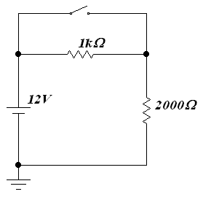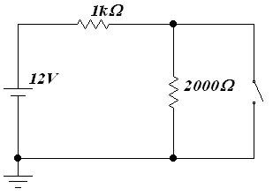
(a) (b)

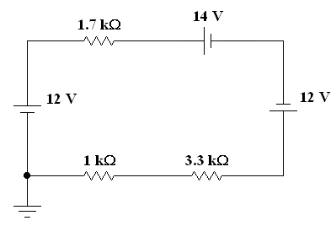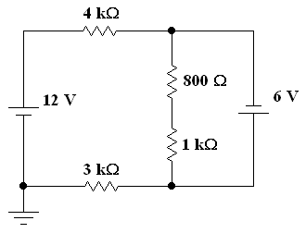
(c) (d)

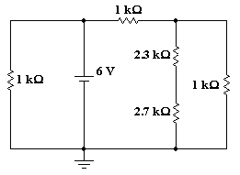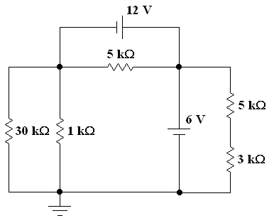
(e) (f)

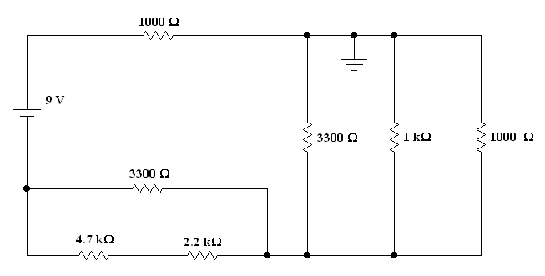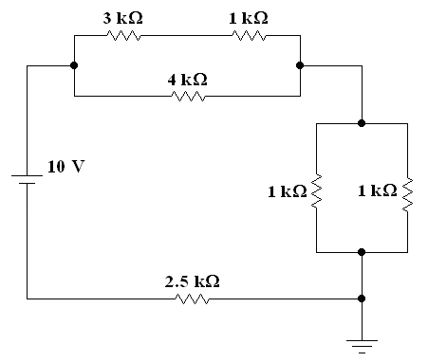
- (h)
Figura 3

Tensione Assoluta, Tensione in un Nodo, Massa
- Tensione Assoluta di un Nodo.
  - Che cos’è?
  - Come si indica?
  - E’ possibile misurarla?
  - Cosa è possibile misurare?
  - Quale problema si incontra in questo caso?

- Che cos’è la Massa e quale problema risolve?

- Come si indicano e a cosa sono uguali (in termini di tensioni assolute):
  - La differenza di tensione tra due nodi qualsiasi.
  - La differenza di tensione tra un nodo qualsiasi e massa.

- Si considerino le seguenti differenze di tensione e si dica quale nodo ha la tensione maggiore:
  - V_{AB} = 3V
  - V_{AB} = -12V
  - V_{AB} = 0V
  - V_{B} = -4.5V
  - V_{B} = 0V
  - V_{B} = 3V

- Esercizi
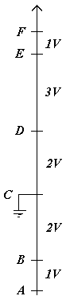
  - Tenendo conto delle differenze di tensione mostrate qui accanto, calcolare le seguenti differenze di tensioni (Attenti agli errori):
    - V_{BA}, V_{FD}, V_{DB}, V_{EE}, *V_{FE}, V_{CB}
    - V_{DE}, V_{CE}, V_{DA}, V_{EDC}, V_{DF}, V_{BC}
    - V_{D}, V_{F}, *V_{E}, V_{C}, V_{B}, V_{A}

  - Dopo aver svolto tutti i seguenti esercizi dire quale relazione lega ogni coppia (è la stessa per ogni coppia). Essa rappresenta un’importante proprietà di Elettrotecnica:
    - V_{BA}, V_{AB}
    - V_{DB}, V_{BD}
    - V_{AF}, V_{FA}

  - Dopo aver svolto tutti i seguenti esercizi dire quale relazione lega ogni coppia (è la stessa per ogni coppia). Essa rappresenta un’importante proprietà di Elettrotecnica:
    - V_{DC}, V_{D}
    - V_{EC}, V_{E}
    - V_{AC}, V_{A}

  - Dopo aver svolto tutti i seguenti esercizi dire quale relazione lega, in ogni terna, il primo elemento con gli altri due (è la stessa per ogni terna). Essa rappresenta un’importante proprietà di Elettrotecnica:
Figura 4
    - V_{ED}, V_{E}, V_{D}
    - V_{FD}, V_{F}, V_{D}
    - V_{AB}, V_{A}, V_{B}

  - Dopo aver svolto tutti i seguenti esercizi dire quale relazione lega, in ogni riga, il primo elemento con gli altri (è la stessa per ogni riga). Essa rappresenta un’importante proprietà di Elettrotecnica:
    - V_{FD}, V_{FE}, V_{ED}
    - V_{EB}, V_{ED}, V_{DC,} V_{CB}
    - V_{AC}, V_{AB}, V_{BC}

- Tenendo conto delle differenze di tensione di fig,5, svolgere i seguenti esercizi e verificare la relazione ricavata nell’esercizio 21e:
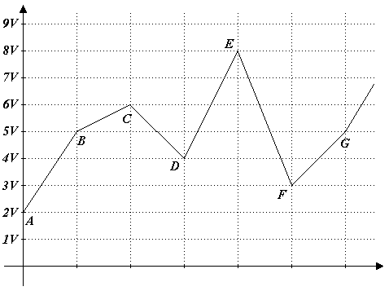
Figura 5
  - V_{CA}, V_{CB}, V_{BA}
  - V_{EC}, V_{ED}, V_{DC}
  - V_{EA}, V_{ED}, V_{DC}, V_{CB}, V_{BA}
  - V_{GD}, V_{GF}, V_{FE}, V_{ED}

Bipoli
- Che cos’è un bipolo, un tripolo ed un quadripolo?

- Per ognuno dei circuiti di fig,3 (esclusi a e b):
  - Indicare tutti i Nodi.
  - Indicare tutte le Correnti.
  - Dare un nome ad ogni componente ed ai loro morsetti.
  - Elencare ogni nodo e tutti i suoi sinonimi.

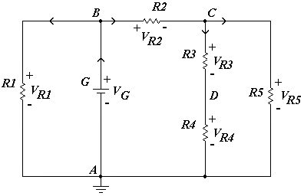
- Si consideri il circuito di fig.6 e le seguenti tensioni ai nodi:
- V_{A} = 0V
- V_{B} = 10V
- V_{C} = 8V
- V_{D} = 5V

Figura 6
Si svolgano gli esercizi che seguono e per ogni coppia si cerchi la relazione che li lega:
- V_{BA}, V_{R1}
- V_{BA}, V_{G}
- V_{BC}, V_{R2}

- V_{AC}, V_{R5}
- V_{DC}, V_{R3}
- V_{AD}, V_{R4}

